ПОЯСНИТЕЛЬНАЯ ЗАПИСКА
Интерактивная игра «Скоро в школу!» (для детей 6-7 лет)
ВАЖНО: прежде чем начать игру, необходимо запустить презентацию во весь экран.
Автор: педагог – психолог Коваленко Наталья Михайловна.
Цель презентации: способствовать интеллектуальному развитию ребенка старшего дошкольного возраста (6-7 лет) через формирование комплекса познавательных процессов (внимание, мышление, память), навыков и умений по обучению грамоте, математике.
Интерактивная игра «Скоро в школу!» рекомендуется педагогам для групповой и индивидуальной работы с детьми, а также родителям будущих первоклассников.
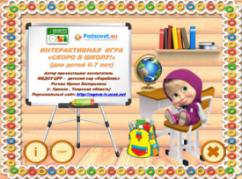
1-й слайд – Титульный

Переход к началу игры по управляющей кнопке «СТАРТ» -
Знакомство со списком источников –
Закрытие презентации -

2 -4-й слайды – сменяются автоматически. (2-й слайд содержит видеофайл - фрагмент передачи «Спокойной ночи, малыши!»). Анимация Маши и медведя сопровождается звуковыми фразами.
На протяжении этих трех слайдов происходит завязка игрового сюжета.
Маша (героиня известного мультсериала «Маша и медведь») хочет учиться в школе. Ее мечта осуществляется благодаря верному другу Мишке.

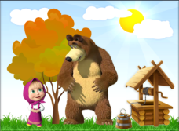
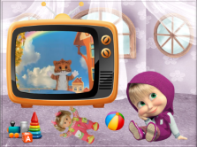

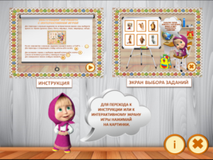
5-й слайд: содержит 2 встроенных объекта («Инструкцию по работе с презентацией» и «Интерактивный экран выбора игровых заданий»). Переход к инструкции и интерактивному экрану выбора игровых заданий осуществляется нажатием на картинки с подписями «Инструкция» и «Экран выбора заданий».

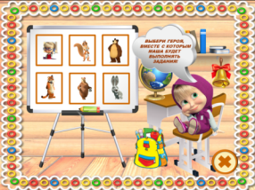
ИНТЕРАКТИВНЫЙ ЭКРАН ВЫБОРА ИГРОВЫХ ЗАДАНИЙ

По гиперссылкам с изображениями игровых персонажей (девочка Даша, белка, медведь, тигр, медведица, заяц) осуществляется переход к игровым заданиям.
- Выберите героя.
- После знакомства с игровым заданием героя нажмите кнопку «СТАРТ» -
- Для перехода к следующему слайду используйте кнопку
- Для возврата к экрану с выбором заданий используйте кнопку

ПРЕДЛАГАЕМЫЕ ИГРОВЫЕ ЗАДАНИЯ
- МЕДВЕДЬ:
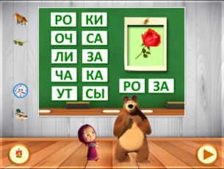
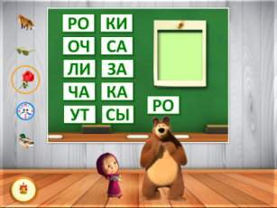
«Составь слово» - первый слог необходимо искать в левом столбце, второй – в правом.

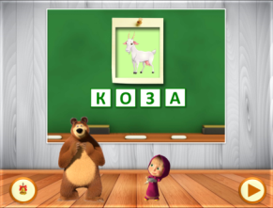
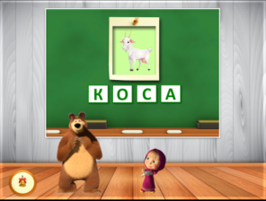
«Найди ошибку в слове»- при нажатии на неверную букву появляется правильный ответ.

2. МЕДВЕДИЦА:
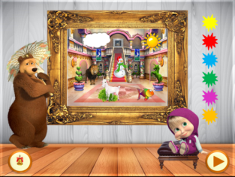
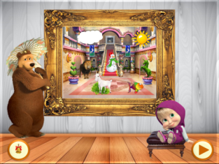
«Что перепутал художник?» - при нажатии на ошибку рядом с картиной появляется цветная клякса.

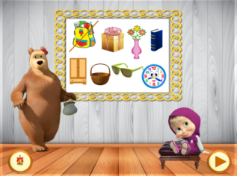
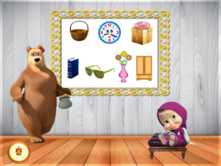
«Что изменилось?» - необходимо запомнить предметы на картинке, через 7 секунд они исчезнут. Среди вновь появившихся предметов найдите лишний.

3. ТИГР:
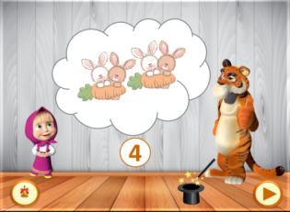
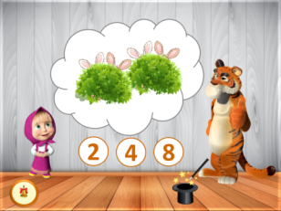
«Сколько животных спряталось?» - необходимо определить, сколько животных прячется (по количеству торчащих хвостиков, ушей и т.д.) и отметить нужное количество, выбрав верную цифру.

4. ЗАЯЦ:
«Позвони Мишке!» - решив математические примеры, вы узнаете номер телефона Мишки. Определите правильный ответ и нажмите подходящую цифру на телефоне.
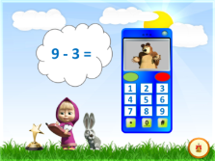
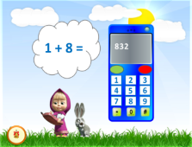
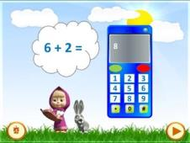

5. БЕЛКА:
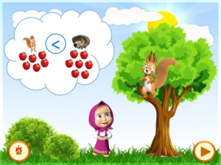
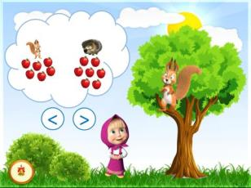
«Больше - меньше» - чтобы решить спор между белкой и зайцем «Чей урожай больше?», выбирайте соответствующий знак.

6. ДЕВОЧКА ДАША:
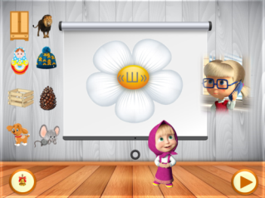
«Звуковая ромашка» - необходимо выбрать картинки, в названиях которых есть предложенный звук (звуки «С», «Ч», «Ш», «Щ», «Ж», «Ц»).
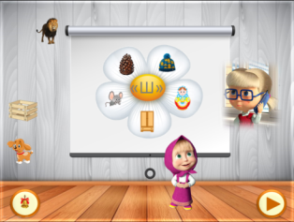

6-8-й слайды презентации – список источников.

